Оглавление

Введение 2

1. Описание предметной области предприятия 3

2. Описание условий предоставления услуги 4

3. Программная реализация 5

3.1 Справочники: 5

3.2 Документы: 7

3.3 Регистры сведений: 10

3.4 Регистры накопления: 11

3.5 Отчеты: 11

3.6 Общие модули 14

3.7 Регламентные Задания 15

3.8 Подсистемы 15

3.8 Роли 16

3.9 Интерфейсы 17

4. Инструкция по использованию 18

4.1 Шаг 1. Справочники 18

4.2 Шаг 2. Начальные отчеты 19

4.3 Шаг 3. Добавление новых подписок 20

4.4 Пополнение счета и снятие абонентской платы 21

4.5 Отчеты 23

4.6 Редактирование данных 25

Заключение 26

# Введение

В последние годы руководитель любой организации уже не мыслит ее функционирование  без использования корпоративных информационных систем, повышающих эффективность труда сотрудников в организации и, таким образом, повышающих конкурентную способность организации.

Так же это касается и предприятий малого бизнеса, таких как кабельное телевидение. Управление информацией о клиентах, подписках, ведение абонентских счетов клиентов, а так же получение различной статистической информации, всё это может реализовываться корпоративной информационной системой.

Целью данной курсовой работы является разработать прикладное решение для автоматизации деятельности оператора кабельного телевидения с использованием системы «1С: Предприятие 8.1», как среды для разработки корпоративных информационных систем. Задачи курсовой работы:

1. продумать и разработать бизнес-логику для данного прикладного решения;
2. продумать и разработать необходимые объекты конфигурации;
3. разработать удобный интерфейс для каждого пользователя системы с учетом используемых им объектов конфигурации.

# Описание предметной области предприятия

Продукт “Кабельное телевидение” предоставляется в рамках пакета розничных услуг и позволяет клиенту получать телевизионные программы в аналоговом стандарте. В рамках данного продукта клиенту предоставляются услуги доставки по подписке пакета программ телевизионного вещания в соответствии со списком. В процессе потребления услуги состав Пакета может меняться – каналы могут из Пакета удаляться, либо добавляться новые. Обязательные общедоступные каналы всегда включены в пакет.

У каждого клиента есть подписка и абонентский счет, который можно пополнять и с которого происходит списание. Клиент может в любой момент сменить пакет или вообще отключиться.

Подключаться могут только клиенты, попадающие в зону доступных адресов. Так же в течение некоторого времени в зону доступных адресов могут быть добавлены новые адреса, по которым можно будет подключаться.

Преимущества по сравнению с эфирным телевидением:

1. более высокое качество сигнала
2. высокая помехозащищенность
3. отсутствие проблем с передачей сигнала в городах с многоэтажной застройкой
4. возможность расширения услуг и количества каналов
5. Преимущества по сравнению с цифровым телевидением:
6. не требует наличия дополнительного абонентского устройства
7. более удобно в эксплуатации (нет задержек при переключении канала, нет дополнительного пульта управления).

# Описание условий предоставления услуги

Подключение услуги фиксируется на основании  обращения клиента, при этом создается подписка с выбранным тарифным планом. Статус подписки меняется на «Не активен», абонентский счет равен 0.

После пополнения счета проверяется, достаточно ли средств на счету для оплаты 1 дня текущего тарифного плана. Если средств, хватает, то статус подписки меняется на «Активен», иначе остается прежним «Не активен».

В конце дня у всех клиентов со статусом подписки «Активен» списываются средства равные сумме оплаты 1 дня текущего тарифного плана, и проверяется, достаточно ли средств на счету для оплаты 1 дня тарифного плана действующего на следующий день. Если средств, не хватает, то статус подписки меняется на «Не активен», иначе остается прежним «Активен».

При смене тарифного плана, новый тарифный план начнет работу с 00.00 часов следующего дня, так же проверяется, достаточно ли средств на счету для оплаты 1 дня тарифного плана действующего на следующий день. Если средств, хватает, то статус подписки меняется на «Активен» со следующего дня, иначе остается прежним «Не активен».

Отключение предоставления услуги фиксируется на основании  обращения клиента, при этом статус подписки меняется на «Отключен».

Прерывание вещания отдельных программ в сформированном пакете не считается отключением предоставления услуги.

# Программная реализация

Информация, хранящаяся списочным характером, такая как каналы, пакеты, подключенные адреса и подписки будет храниться в соответствующих справочниках. Информация о совершенных операциях или о событиях, такая как пополнение счета и списание абонентской платы будет храниться в конфигурации как документы. Информация, хранящаяся в разрезе измерений, такая как пакеты подписок, состояния подписок, цена пакета будет храниться в регистрах сведений. Учета денежных средств по абонентскому счету будет в регистре накопления.

## 3.1 Справочники:

В системе будет использоваться следующие справочники Каналы, Пакеты, ПодключенныеАдреса, Подписки.

*Каналы* – хранит информацию о существующих каналах. Стандартные реквизиты.

*Пакеты* – хранит возможные пакеты каналов. Стандартные реквизиты. Так же присутствует табличная часть с таблицей СписокКаналов, которая имеет реквизит Канал типа СправочникСсылка.Каналы.

Имеет не стандартную форму элемента (Рисунок 1), которая содержит дополнительное поле ввода для изменения цены пакета.

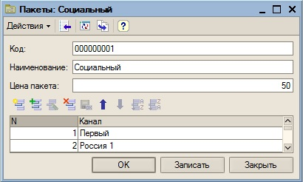

Рисунок 1- Форма элемента справочника пакеты

Справочник имеет дополнительную обработку события ПослеЗаписи, которая после записи создает запись в регистре сведений ЦенаПакета с ссылкой на пакет и измерением Цена.

Процедура ПослеЗаписи()

НаборЗаписей=РегистрыСведений.ЦеныПакетов.СоздатьМенеджерЗаписи();

НаборЗаписей.Период = ТекущаяДата();

НаборЗаписей.Пакет = ЭтотОбъект.Ссылка;

НаборЗаписей.Цена = ЭтаФорма.ЦенаПакета;

НаборЗаписей.Записать();

КонецПроцедуры

Справочник имеет дополнительную обработку события ПриОткрытии, которая при открытии ФормыЭлемента отображает текущую цену пакета с помощью общего модуля РаботаСРегистрами.ЦенаПакета.

Процедура ПриОткрытии()

ЭтаФорма.ЦенаПакета = РаботаСРегистрами.ЦенаПакета(ТекущаяДата(),ЭтотОбъект.Ссылка);

КонецПроцедуры

*ПодключеныеАдреса* – хранит список адресов доступных для подключения. Справочник иерархический с ограничением в количестве 3 уровней, где первый уровень – улица, второй – номер дома, третий – номер квартиры. Стандартные реквизиты.

*Подписки* – хранит подробные данные о подписках.

Реквизиты:

1. Адрес – хранит информацию о адресе подписки, типа СправочникСсылка.ПодключеныеАдреса;
2. Пакет – хранит информацию о предоставляемом в подписке пакете , типа СправочникСсылка.Пакеты.

Справочник имеет дополнительную обработку события ПослеЗаписи, которая после записи создает запись в регистре сведений ПакетыПодписок с ссылкой на пакет и ссылкой на подписку, а так же создает запись в регистре сведений СостоянияПодписок с ссылкой на Подписку и строковым ресурсом Состояние.

Справочник имеет дополнительную обработку события ПакетПриИзменении, которая при изменении поля Пакет отображает его текущую цену с помощью общего модуля РаботаСРегистрами.СтоимостьПакета.

Процедура ПакетПриИзменении(Элемент)

ЭлементыФормы.НадписьЦенаПакета.Значение = "Цена пакета:" +РаботаСРегистрами.ЦенаПакета(ТекущаяДата(),ЭтотОбъект.Пакет);

КонецПроцедуры

Справочник имеет дополнительную обработку события ПриОткрытии, которая при открытии ФормыЭлемента отображает текущую цену пакета с помощью общего модуля РаботаСРегистрами.СтоимостьПакета.

Процедура ПриОткрытии()

ЭлементыФормы.НадписьЦенаПакета.Значение = "Цена пакета:" +РаботаСРегистрами.ЦенаПакета(ТекущаяДата(),ЭтотОбъект.Пакет);

КонецПроцедуры

Справочник имеет дополнительную обработку события ПередЗаписью, которая перед записью проверяет заполнение полей ФИО, Пакет, Адрес и если хотя бы одно поле не заполнено отменяет запись и выводит сообщение об ошибке.

Имеет не стандартную форму элемента (Рисунок 2), содержащую дополнительную кнопку для выбора адреса и кнопку, которая меняет статус подписки на «Отключен» или возвращает обратно прежний статус «Активен» или «Не активен».

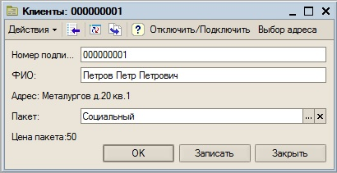

Рисунок 2 – Форма элемента справочника подписки

## 3.2 Документы:

В системе будет использоваться следующие справочники Каналы, Пакеты, ПодключенныеАдреса, Подписки.

*ПополнениеСчета* – Пополняет счет подписки по ее номеру, имеет движение Приход в регистр накопления АбонентскийСчет.

Реквизиты:

1. Подписка – хранит информацию о подписки, счет которой пополняется, типа СправочникСсылка.Подписки;
2. Адрес – хранит информацию об адресе по которому предоставляется подписка, типа СправочникСсылка.ПодключеныеАдреса;
3. Сумма – хранит информацию о сумме, на которую пополняется счет, типа Число: длина 15, точность 2, неотрицательное.

Документ имеет дополнительную обработку события ПередЗаписью, которая перед записью проверяет, что сумма пополнения не равна 0, а так же если поле подписка не заполнено отменяет запись и выводит сообщение об ошибке.

Документ имеет дополнительные обработки событий ПриОткрытии и ПриИзменение, которые при открытии ФормыЭлемента или при изменении поля подписка, отображают ФИО подписчика, адрес подписки, остаток на счету и абонентскую плату.

Имеет не стандартную форму элемента (Рисунок 3), которая содержит дополнительные надписи.

При проведении документа текущая сумма записывается в регистр накоплений, после чего производится проверка остатка регистра. Если ли средств на счету достаточно для оплаты 1 дня текущего тарифного плана, то статус подписки клиента, который производит пополнение, меняется на «Активен», иначе остается прежним «Не активен».

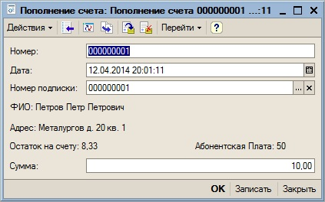

Рисунок 3 – Форма элемента документа пополнение счета

*СписаниеАбонентскойПлаты* – списывает средства со счета подписки по ее номеру, имеет движение Расход в регистр накопления АбонентскийСчет.

Документ содержит табличную часть с реквизитами:

1. Подписка – хранит информацию о подписки, счет которой пополняется, типа СправочникСсылка.Подписки
2. АбонентскаяПлата – хранит информацию о сумме, которая списывается со счета, типа число: длина 15, точность 2, неотрицательное.

Документ имеет дополнительную обработку события ПередЗаписью, которая перед записью проверяет, если хоть в одной строке табличной части поле подписка не заполнено отменяет запись и выводит сообщение об ошибке.

Документ имеет дополнительные обработки событий ПриИзменение, которые при изменении в строке табличной части поля подписка, заполняет автоматически поля абонентская плата за 1 день текущего месяца.

Имеет не стандартную форму элемента (Рисунок 4), содержащую дополнительную кнопку «Добавить все», которая добавляет в табличную часть все подписки (состояние которых не равно «Отключен» или «Не активен») с соответствующими абонентскими платами.

Проведение документа происходит аналогично проведению документа ПополнениеСчета с небольшими различиями:

Вид движения документа – расход;

Так же проверяется, достаточно ли средств на счету для оплаты 1 дня тарифного плана действующего на следующий день. Если средств, не хватает, то статус подписки клиента меняется на «Не активен», иначе остается прежним «Активен»

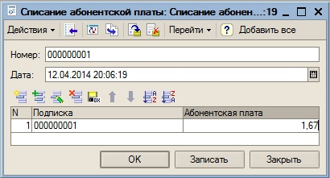

Рисунок 4 – Форма элемента документа списание абонентской платы

## 3.3 Регистры сведений:

ПакетыПодписок – хранит информацию об изменение пакета, предоставляемого в подписки. Периодичность – в пределах секунды. Содержит одно измерение – Подписка, типа СправочникСсылка.Подписки и один ресурс – Пакет, типа СправочникСсылка.Пакеты.

ЦенаПакета – хранит информацию об изменение цены пакета. Периодичность – в пределах секунды. Содержит одно измерение – Пакет, типа СправочникСсылка.Пакеты и один ресурс – Цена, типа Число: длина 15, точность 2, неотрицательное.

СостоянияПодписок – хранит информацию об изменение состояния подписки. Периодичность – в пределах секунды. Содержит одно измерение – Подписка, типа СправочникСсылка.Подписки и один ресурс – Состояние, типа Строка: длина 10.

## 3.4 Регистры накопления:

АбонентскийСчет – хранит информацию об абонентском счете, пополнение и списание средств с него. Вид регистра – Остатки. Содержит одно измерение Подписка, типа СправочникСсылка.Подписки. Так же содержит измерение Счет, типа Число: длина 15, точность 2, неотрицательное.

## 3.5 Отчеты:

*РейтингПакетов* – отображает диаграмму рейтинга пакетов с возможность отбора по состояниям подписок. Формируется с помощью ОсновнаяСхемаКомпоновкиДанных и использует виртуальные таблицы ПакетыПодписокСрезПоследних и СостоянияПодписок.

Внешний вид отчета представлен на рисунке 5.

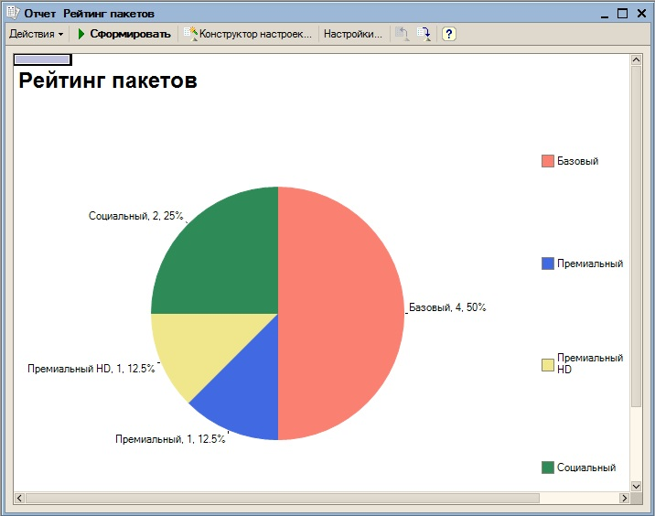

Рисунок 5 – Отчет рейтинг пакетов

*ПакетКаналов* – отображает таблицу прейскурант пакетов с соответствующими им ценами и каналами. Формируется с помощью ОсновнаяСхемаКомпоновкиДанных и использует виртуальную таблицу ЦеныПакетовСрезПоследних и справочники Пакеты и Каналы.

Внешний вид отчета представлен на рисунке 6.

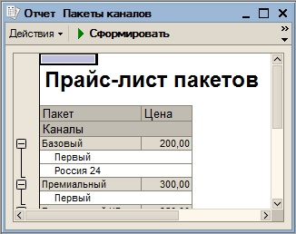

Рисунок 6 – Отчет пакеты каналов

*АбонентскиеСчета* – отображает таблицу всех счетов с информацией, ФИО клиента, номер подписки, состояние, адресе по которому предоставляется подписка, сколько всего поступило, и было списано средств со счета, а так же остаток на счету. Формируется с помощью ОсновнаяСхемаКомпоновкиДанных и использует виртуальные таблицы АбонентскийСчетОстаткиИОбороты, ПакетыКлиетовСрезПоследних и СостоянияПодписокСрезПоследних, а так же справочник Подписки.

Внешний вид отчета представлен на рисунке 7.

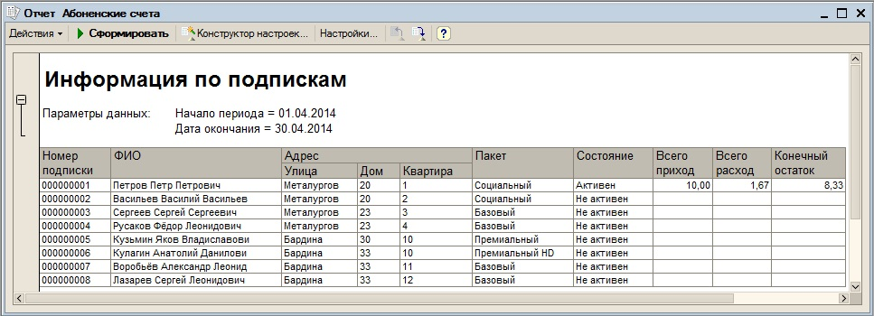

Рисунок 7 – Отчет абонентские счета

*ВыпискаПоПодписки* – отображает таблицы изменения состояния подписки по дате, изменения пакета подписки по дате, проведенных операций на счете подписки. Отбирается по номеру подписки.

Формируется с помощью ОсновнаяСхемаКомпоновкиДанных и использует регистр накопления АбоненскийСчет, регистры сведений ПакетыПодписок и СостоянияПодписок, а так же справочник Подписки.

Внешний вид отчета представлен на рисунке 8.

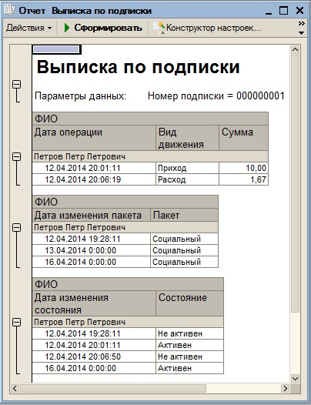

Рисунок 8 – Отчет выписка по подписки

*ДоступныеАдреса* – отображает таблицу с адресами, по которым возможно подключение, а так же если адрес подключен, отображает у него номер подписки и ФИО клиента. Формируется с помощью ОсновнаяСхемаКомпоновкиДанных и использует справочники Подписки и ПодключеныеАдреса.

Внешний вид отчета представлен на рисунке 9.

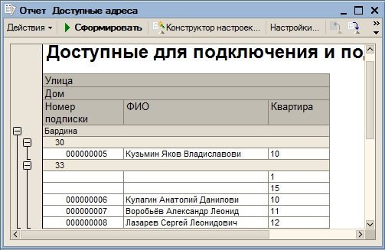

Рисунок 9 – Доступные Адреса

## 3.6 Общие модули

РаботаСРегистрами содержит следующие функции:

1. Функция ЦенаПакета(АктуальнаяДата,ЭлементПакеты) – принимает в качестве аргументов текущую дату и пакет, по которому производится поиск в регистре сведений, возвращает актуальное значение цены пакета из регистра сведений;
2. Функция СостояниеПодписки(АктуальнаяДата,ЭлементПодписки) - принимает в качестве аргументов текущую дату и подписку, по которому производится поиск в регистре сведений, возвращает актуальное состояние подписки из регистра сведений;
3. Функция ПакетПодписки(АктуальнаяДата,ЭлементПодписки) - принимает в качестве аргументов текущую дату и подписку, по которому производится поиск в регистре сведений, возвращает актуальный пакет подписки из регистра сведений.

РаботаСоСчетом содержит процедуру:

Процедура СписаниеАбонентскойПлаты() создает новый документ СписаниеАбонентскойПлаты, и заполняется всеми подписками (состояние которых не равно «Отключен» или «Не активен») и соответствующими абонентскими платами и проводится. После чего открывается форма проведённого документа.

## 3.7 Регламентные Задания

СписаниеАбонентскойПлаты – служит для формирования документа СписаниеАбоненскойПлаты. Выполняется ежедневно в 23:00. Метод задания находиться в общем модуле РаботаСоСчетом.СписаниеАбонентскойПлаты().

Обработка регламентных заданий происходит в модуле ПланировщикЗаданий:

Процедура ОбработкаЗаданий()

ВыполнитьОбработкуЗаданий();

КонецПроцедуры;

ПодключитьОбработчикОжидания("ОбработкаЗаданий", 3);

## 3.8 Подсистемы

В состав всех подсистем входят общие модули. В конфигурации создано четыре подсистемы:

1. Состав подсистемы РаботаСоСчетами:
   1. Регламентные задания;
   2. Интерфейсы (Экономист);
   3. Справочники (Подписки);
   4. Документы (ПополнениеСчета, СписаниеАбонентскойПлаты);
   5. Отчеты (АбонентскиеСчета, ВыпискаПоПодписке);
   6. Обработки (ПланировщикЗаданий);
   7. Регистры сведений (СостоянияПодписок, ПакетыПодписок);
   8. Регистры накопления (АбонентскийСчет);
2. Состав подсистемы РаботаСПодписками:
   1. Интерфейсы (Менеджер,Кассир);
   2. Справочники (Подписки);
   3. Документы (ПополнениеСчета);
   4. Отчеты (ПакетыКаналов, ДоступныеАдреса, ВыпискаПоПодписке);
   5. Регистры сведений (СостоянияПодписок, ПакетыПодписок);
3. Состав подсистемы УправлениеПакетами:
   1. Интерфейсы (Менеджер);
   2. Справочники (Каналы, Пакеты);
   3. Отчеты (РейтингПакетов, ПакетыКаналов);
   4. Регистры сведений (ЦеныПакетов);
4. Состав подсистемы УправлениеАдресами:
   1. Интерфейсы (Менеджер)
   2. Справочники (Подписки,ПодключеныеАдреса);
   3. Отчеты (ДоступныеАдреса);

## 3.8 Роли

В системе реализовано 7 ролей:

Кассир – имеет доступ к подсистеме РаботаСПодписками с ограничениями. Может только заполнять и проводить документ ПополнениеСчета, просматривать регистры СостоянияПодписок и ПакетыПодписок, так же имеет доступ к использованию отчета ВыпискаПоПодписке;

МенеджерПоПродажам – имеет доступ ко всем объектам подсистемы РаботаСКлиентами с ограничениями на просмотр документа ПополнениеСчета и регистры сведений СостоянияПодписок и ПакетыПодписок;

МенеджерПоПакетам – имеет полный доступ ко всем объектам подсистемы УправлениеПакетами;

МенеджерПоАдресам – имеет доступ к подсистеме УправлениеАдресами;

Экономист – имеет доступ к подсистеме Экономист;

ТопМенеджер – имеет доступ ко всем объектам конфигурации только на просмотр;

Администратор – имеет полный доступ ко всем объектам конфигурации (Кроме интерактивного удаления).

## 3.9 Интерфейсы

В конфигурации создано 5 интерфейсов, основанных на ролях и подсистемах:

1. Администратор;
2. Кассир;
3. Менеджер – совмещает 3 роли МенеджерПоПродажам, МенеджерПоАдресам, МенеджерПоПакетам;
4. ТопМенеджер;
5. Экономист.

# Инструкция по использованию

Разработанная конфигурация позволяет удобно управлять рабочим процессом. Рассмотрим пошаговую инструкцию по использованию данной конфигурации.

## 4.1 Шаг 1. Справочники

Перед началом работы требуется заполнить справочники, которые служат информационной основой для всей конфигурации.

1. Справочник Каналы - заполняется данными вручную, нужно ввести лишь название канала. Пример его заполнения показан на рисунке 10.

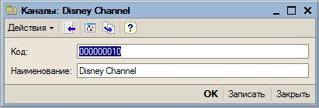

Рисунок 10 – Форма элемента справочника каналы

1. Справочник Пакеты - Название пакета заполняется вручную, список каналов выбирается из справочника Каналы, цена водиться вручную и должна содержать число. Пример заполнения элемента справочника отображён на рисунке 11.



Рисунок 11 - Форма элемента справочника пакеты

1. Справочник ПодключеныеАдреса – заполняется вручную, на самом верхнем уровне группой записывается улица, ниже по уровню записываем группой дом и на самом нижнем уровне записываем номера квартир. Пример заполнения справочника представлен на рисунке 12.

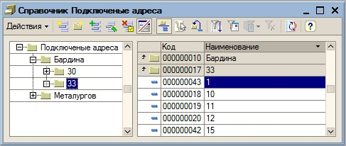

Рисунок 12 - Форма списка справочника подключенные адреса

## 4.2 Шаг 2. Начальные отчеты

После заполнения основных справочников, появляется возможность использовать некоторые из отчетов. Для того чтобы сформировать какой-либо отчет необходимо нажать на кнопку «Сформировать».

1. Отчет ПакетыКаналов – отображает все доступные пакеты каналов с подробным списком входящих в них каналов. Пример отчета представлен на рисунке 13.



Рисунок 13 - Отчет пакеты каналов

1. Отчет ДоступныеАдреса – отображает все доступные адреса для подключений, так же отображает список подключенных клиентов. Пример отчета представлен на рисунке 14.



Рисунок 14 - Доступные Адреса

## 4.3 Шаг 3. Добавление новых подписок

Далее нам необходимо подключить новых клиентов, для этого нужно добавить запись в справочник Подписки. Заполнение производится по полям:

1. Поле ФИО заполняется вручную и должно содержать строку;
2. Поле Адрес заполняется выбором из справочника ПодключеныеАдреса, с помощью нажатия на дополнительную кнопку «Выбор адреса»;
3. Поле Пакет заполняется выбором из справочника Пакеты.

Если после заполнения какое-либо поле будет пустое, то система выдаст ошибку и не произведет запись. Иначе если все поля заполнены правильно, то система сохранит новую запись, а так же создаст новую запись в регистре сведений

ПакетыПодписок о новом пакете, так же при первом вводе подписки, создается запись в регистр сведений СостоянияПодписок «Не активен». Правильно заполненая форма элемента представлена на рисунке 15.



Рисунок 15 - Форма элемента справочника подписки

## 4.4 Пополнение счета и снятие абонентской платы

Для пополнения счета подписки, нам понадобится документ ПополнениеСчета. При добавлении нового документа, открывается его новая форма (Рисунок 16). Заполнение производится по полям:

1. Номер подписки заполняется выбором из справочника Подписки.
2. Сумма заполняется вручную и должно содержать число;

После заполнения поля номер подписки на форме отобразится подробная информация по подписке (Рисунок 17).

После введения всех данных, нужно нажать на кнопку «Ок», Если какое-либо поле будет пустое, то система выдаст ошибку и не произведет запись. Иначе если все поля заполнены правильно документ будет записан и проведен, в регистр накоплений добавится запись о новом приходе денег.

Так же если у подписки после пополнения на счету достаточно средств для оплаты 1 дня текущего тарифного плана, то статус подписки меняется на «Активен», иначе остается прежним «Не активен»

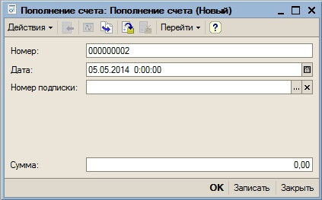

Рисунок 16 – Новая форма элемента документа пополнение счета



Рисунок 17 – Заполненная форма элемента документа пополнение счета

Снятие абонентской платы со счета подписки производится автоматически каждый день в 23-00 с помощью планировика заданий. Автоматически создается документ, в который записываются все подписки кроме отключенных и неактивных, и их абонентская плата, после чего документ проводится, и в регистр сведений попадают записи по подпискам на расход.

Так же списание можно производить в ручном режиме, для этого нужно создать новый документ СписаниеАбонентскойПлаты и добавить в табличную часть новые записи с подписками и соответствующими им абонентскими платами. Так же с помощью кнопки «Добавить все» в табличную часть можно добавить все подписки кроме отключенных и неактивных.

После введения всех данных, нужно нажать на кнопку «Ок», Если какое-либо поле будет пустое, то система выдаст ошибку и не произведет запись, иначе, если все поля заполнены правильно документ будет записан и проведен, и в регистр сведений попадают записи по подпискам на расход.

Во время проведения документа проверяется, достаточно ли средств на счету для оплаты 1 дня тарифного плана действующего на следующий день. Если средств, не хватает, то статус подписки меняется на «Не активен», иначе остается прежним «Активен»

Правильно заполненная форма документа СписаниеАбонентскойПлаты показана на рисунке 18.



Рисунок 18 – Форма элемента документа списание абонентской платы

## 4.5 Отчеты

После завершения работы с подписками и абонентскими счетами, появляется возможность использовать отчеты абонентские счета (Рисунок 19), выписка по подписке (Рисунок 20) и рейтинг пакетов (Рисунок 21). Для отчета выписка по подписке в настройках нужно задать параметр номер подписке, по которой будет сформирован отчет.



Рисунок 19 – Отчет абонентские счета



Рисунок 20 – Отчет выписка по подписки



Рисунок 21 – Отчет рейтинг пакетов

## 4.6 Редактирование данных

Для смены пакеты подписки, нужно открыть справочник Подписки, выбрать нужную подписку и выбрать другой пакет. После этого в регистр сведений ПакетыПодписок будет внесена новая запись с новым пакетом и периодом равным начала следующего дня.

Для отключения и восстановления подписок, в справочнике Подписки предусмотрена кнопка «Подключить\Отключить». При нажатии на неё состояние подписки будет сменено на: «Отключен», если он не был отключен; «Активен» или «Не активен» (в зависимость от остатка на счету подписки клиента), если подписка клиент была отключена.

Для смены цены пакета, нужно открыть справочник Пакеты, выбрать нужную подписку и написать новую цену, После этого в регистр сведений ЦеныПакетов будет внесена новая запись с новой ценой.

# Заключение

В данной курсовой работе изучена предметная область «Оператор кабельного телевидения». В результате разработано гибкое прикладное решение для данной области, содержащее все необходимые объекты, такие как: справочники, документы, регистры сведений, регистры накопления.

В системе также предусмотрена возможность формировать такие отчеты как: отчет по поступлению и расходованию денежных средств и их остатков, диаграмма рейтинга пакетов, отчет по истории конкретной подписки клиента, отчеты для вывода информации по существующим пакетам каналов, отчет по доступным адресам для подключений новых пользователей.

Также разработана гибкая система ролей и удобные интерфейсы для них.

Разработанное прикладное решение полностью работоспособно и готово к использованию.